建筑结构学报 Ｊｏｕｒｎａｌ ｏｆ Ｂｕｉｌｄｉｎｇ Ｓｔｒｕｃｔｕｒｅｓ 第Ｖｏｌ４. ４４４卷 第Ｎｏ.２２期 ２Ｆ０ｅ２ｂ３． ２年０２２３ 月
０１９
文章编号：１０００⁃ ６８６９（ ２０２３） ０２⁃ ０２０７⁃ １０ ＤＯＩ：１０．１４００６ ／ ｊ．ｊｚｊｇｘｂ．２０２２．Ｂ０６９

基于计算机视觉的建筑外墙剥落和裂缝两阶段检测方法
夏子祺１，２ ， 马临原１，２ ， 单伽锃１，２ ， 吕西林１，２
（ １． 同济大学 结构防灾减灾工程系， 上海 ２０００９２；
２． 同济大学 土木工程防灾国家重点实验室， 上海 ２０００９２）

摘要：地震灾害中，对建筑物外墙立面损伤状况进行快速检测有利于灾情评估与灾后重建。 为实现建筑外墙立面剥落和裂缝的自动化非接触式检测，提出了一种结合深度学习与图像处理的外墙损伤定位与量化评估的两阶段检测方法。 通过建立并标定北川老县城地震破坏房屋数据集，采用基于损失函数模型 Ｆｏｃａｌ Ｌｏｓｓ 的目标检测网络定位破损区域目标框，并克服小尺度区域的正负样本不均衡问题。 根据提取的目标破损区域单幅图像，提出图像滤波、阈值分割和形态学操作的组合处理流程，进行贴面砖墙面下剥落和裂缝的像素级别分割与提取。 进一步结合像素尺度与物理尺度的映射关系，完成剥落面积、裂缝宽度等关键破损信息的计算与识别。 结果表明，该方法可较好地对震后建筑物外墙立面的墙面剥落和裂缝进行定位和提取，对墙面损伤可实现像素级分割并准确地识别损伤关键物理参数， 能实现对建筑物震后损伤的准确和快速检测。
关键词：建筑外墙； 裂缝检测； 剥落检测； 损伤评估； 计算机视觉； 数字图像处理
中图分类号：ＴＵ３５２．１２ ＴＵ３１７．２ 文献标志码：Ａ
Ｃｏｍｐｕｔｅｒ ｖｉｓｉｏｎ⁃ｂａｓｅｄ ｔｗｏ⁃ｓｔｅｐ ｉｎｓｐｅｃｔｉｏｎ ｍｅｔｈｏｄ ｆｏｒ ｓｐａｌｌｉｎｇ ａｎｄ ｃｒａｃｋｓ ｏｆ ｂｕｉｌｄｉｎｇ ｆａｃａｄｅｓ
ＸＩＡ Ｚｉｑｉ１，２ ， ＭＡ Ｌｉｎｙｕａｎ１，２ ， ＳＨＡＮ Ｊｉａｚｅｎｇ１，２ ， ＬＵ Ｘｉｌｉｎ１，２
（ １． Ｄｅｐａｒｔｍｅｎｔ ｏｆ Ｄｉｓａｓｔｅｒ Ｍｉｔｉｇａｔｉｏｎ ｆｏｒ Ｓｔｒｕｃｔｕｒｅｓ， Ｔｏｎｇｊｉ Ｕｎｉｖｅｒｓｉｔｙ， Ｓｈａｎｇｈａｉ ２０００９２， Ｃｈｉｎａ；
２． Ｓｔａｔｅ Ｋｅｙ Ｌａｂｏｒａｔｏｒｙ ｆｏｒ Ｄｉｓａｓｔｅｒ Ｒｅｄｕｃｔｉｏｎ ｉｎ Ｃｉｖｉｌ Ｅｎｇｉｎｅｅｒｉｎｇ， Ｔｏｎｇｊｉ Ｕｎｉｖｅｒｓｉｔｙ， Ｓｈａｎｇｈａｉ ２０００９２， Ｃｈｉｎａ）

Ａｂｓｔｒａｃｔ： Ｉｎ ｔｈｅ ｅａｒｔｈｑｕａｋｅ ｄｉｓａｓｔｅｒｓ， ｒａｐｉｄ ｉｎｓｐｅｃｔｉｏｎ ｏｆ ｂｕｉｌｄｉｎｇ ｆａｃａｄｅｓ ｄａｍａｇｅ ｃａｎ ｃｏｎｔｒｉｂｕｔｅ ｔｏ ｄｉｓａｓｔｅｒ ａｓｓｅｓｓｍｅｎｔ ａｎｄ ｒｅｃｏｎｓｔｒｕｃｔｉｏｎ． Ｔｏ ｒｅａｌｉｚｅ ａｕｔｏｍａｔｅｄ ｎｏｎ⁃ｃｏｎｔａｃｔ ｄｅｔｅｃｔｉｏｎ ｏｆ ｓｐａｌｌｉｎｇ ａｎｄ ｃｒａｃｋｓ ｏｎ ｂｕｉｌｄｉｎｇ ｆａｃａｄｅｓ， ａ ｔｗｏ⁃ｓｔｅｐ ｉｎｓｐｅｃｔｉｏｎ ｍｅｔｈｏｄ ｃｏｍｂｉｎｇ ｄｅｅｐ ｌｅａｒｎｉｎｇ ａｎｄ ｉｍａｇｅ ｐｒｏｃｅｓｓｉｎｇ ｆｏｒ ｆａａｄｅｓ ｄａｍａｇｅ ｌｏｃａｌｉｚａｔｉｏｎ ａｎｄ ｑｕａｎｔｉｔａｔｉｖｅ ａｓｓｅｓｓｍｅｎｔ ｉｓ ｐｒｏｐｏｓｅｄ． Ｂｙ ｅｓｔａｂｌｉｓｈｉｎｇ ａｎｄ ｌａｂｅｌｉｎｇ ａ ｄａｔａｓｅｔ ｏｆ ｅａｒｔｈｑｕａｋｅ⁃ｄａｍａｇｅｄ ｂｕｉｌｄｉｎｇｓ ｉｎ ｔｈｅ ｏｌｄ ｃｏｕｎｔｙ ｏｆ Ｂｅｉｃｈｕａｎ， ａｎ ｏｂｊｅｃｔ ｄｅｔｅｃｔｉｏｎ ｎｅｔｗｏｒｋ ｂａｓｅｄ ｏｎ ｔｈｅ Ｆｏｃａｌ Ｌｏｓｓ ｆｕｎｃｔｉｏｎ ｍｏｄｅｌ ｉｓ ｕｓｅｄ ｔｏ ｌｏｃａｔｅ ｔｈｅ ｂｏｕｎｄｉｎｇ⁃ｂｏｘ ｉｎ ｂｒｅａｋａｇｅ ａｒｅａｓ ａｎｄ ｏｖｅｒｃｏｍｅ ｔｈｅ ｕｎｂａｌａｎｃｅｄ ｐｒｏｂｌｅｍ ｏｆ ｐｏｓｉｔｉｖｅ ａｎｄ ｎｅｇａｔｉｖｅ ｓａｍｐｌｅ ｉｎ ｓｍａｌｌ⁃ｓｃａｌｅ ａｒｅａ． Ｂａｓｅｄ ｏｎ ｔｈｅ ｅｘｔｒａｃｔｅｄ ｓｉｎｇｌｅ ｉｍａｇｅ ｏｆ ｂｒｅａｋａｇｅ ａｒｅａｓ， ａ ｐｒｏｃｅｓｓｉｎｇ ｆｌｏｗ ｃｏｍｂｉｎｇ ｉｍａｇｅ ｆｉｌｔｅｒｉｎｇ， ｔｈｒｅｓｈｏｌｄ ｓｅｇｍｅｎｔａｔｉｏｎ ａｎｄ ｍｏｒｐｈｏｌｏｇｉｃａｌ ｍａｎｉｐｕｌａｔｉｏｎ ｉｓ ｐｒｏｐｏｓｅｄ ｆｏｒ ｐｉｘｅｌ⁃ｌｅｖｅｌ ｓｅｇｍｅｎｔａｔｉｏｎ ａｎｄ ｅｘｔｒａｃｔｉｏｎ ｏｆ ｓｐａｌｌｉｎｇ ａｎｄ ｃｒａｃｋｓ ｏｎ ｔｉｌｅ ｗａｌｌ． Ｆｕｒｔｈｅｒ， ｔｈｅ ｍａｐｐｉｎｇ ｒｅｌａｔｉｏｎｓｈｉｐ ｂｅｔｗｅｅｎ ｐｉｘｅｌ ａｎｄ ｐｈｙｓｉｃａｌ ｓｃａｌｅ ｉｓ ｃｏｍｂｉｎｅｄ ｔｏ ｃｏｍｐｌｅｔｅ ｔｈｅ ｃａｌｃｕｌａｔｉｏｎ ａｎｄ ｉｄｅｎｔｉｆｉｃａｔｉｏｎ ｏｆ ｋｅｙ ｂｒｅａｋａｇｅ ｉｎｆｏｒｍａｔｉｏｎ ｓｕｃｈ ａｓ ｓｐａｌｌｉｎｇ ａｒｅａ， ｃｒａｃｋｓ ｗｉｄｔｈ． Ｒｅｓｕｌｔｓ ｓｈｏｗ ｔｈａｔ ｔｈｅ ｍｅｔｈｏｄ ｃａｎ ｐｅｒｆｏｒｍ ｂｅｔｔｅｒ ｌｏｃａｌｉｚａｔｉｏｎ ａｎｄ ｅｘｔｒａｃｔｉｏｎ ｏｆ ｗａｌｌ ｓｐａｌｌｉｎｇ ａｎｄ ｃｒａｃｋｓ ｏｎ ｐｏｓｔ⁃ｅａｒｔｈｑｕａｋｅ ｂｕｉｌｄｉｎｇ ｆａｃａｄｅｓ， ａｃｈｉｅｖｅ ｐｉｘｅｌ⁃ｌｅｖｅｌ ｓｅｇｍｅｎｔａｔｉｏｎ ｏｆ ｗａｌｌ ｄａｍａｇｅ ａｎｄ ａｃｃｕｒａｔｅｌｙ ｉｄｅｎｔｉｆｙ ｋｅｙ ｐｈｙｓｉｃａｌ ｐａｒａｍｅｔｅｒｓ， ａｎｄ ａｃｈｉｅｖｅ ａｃｃｕｒａｔｅ ａｎｄ ｒａｐｉｄ ｄｅｔｅｃｔｉｏｎ ｏｆ ｄａｍａｇｅ ｏｎ ｐｏｓｔ⁃ｅａｒｔｈｑｕａｋｅ ｂｕｉｌｄｉｎｇｓ．
Ｋｅｙｗｏｒｄｓ： ｂｕｉｌｄｉｎｇ ｆａｃａｄｅｓ； ｓｐａｌｌｉｎｇ ｄｅｔｅｃｔｉｏｎ； ｃｒａｃｋｓ ｄｅｔｅｃｔｉｏｎ； ｄａｍａｇｅ ｅｖａｌｕａｔｉｏｎ； ｃｏｍｐｕｔｅｒ ｖｉｓｉｏｎ； ｄｉｇｉｔａｌ
ｉｍａｇｅ ｐｒｏｃｅｓｓｉｎｇ

基金项目：国家自然科学基金重点项目（ ５１６３８０１２），上海市高峰学科国际一流科研合作基金项目（ ２０１９０１０１０１）。
作者简介：夏子祺，出生于 １９９５ 年，女，工学硕士，主要从事防灾减灾工程及防护工程研究。 ｅｍａｉｌ： ｚｉｑｉ．ｘｉａ＠ ｈｏｔｍａｉｌ．ｃｏｍ
通信作者：单伽锃，出生于 １９８６ 年，男，工学博士，研究员，主要从事结构健康监测与智能防灾研究。 ｅｍａｉｌ： ｊｚｓｈａｎ＠ ｔｏｎｇｊｉ．ｅｄｕ．ｃｎ
收稿日期：２０２２ 年 ３ 月

２０７

０ 引言
地震现场的建筑物安全鉴定是强震后震害应急评估的重要工作之一，对于保护人民群众生命和财产安全、 避免建筑物余震二次破坏具有重要意义［ １］ 。 根据国内外相关规范标准，结构震后可见物理损伤状态，如建筑外墙立面破损状况是评估结构安全性的重要依据之一。 对建筑外墙立面剥落、开裂等破损状况及时且高效的检测，有助于快速评估灾情并有效支持震后恢复重建工作。 此外，考虑地震的破坏力和波及范围，震后需要进行安全鉴定和外立面检测的建筑物体量巨大，检测工作呈现时间紧和技术要求高的特点。 目前，主要依赖专业检测人员从大量的震害图像中识别破损区域，存在以下问题与约束，即不同检测人员与工程师的专业经验差异与高强度工作疲劳带来的检测结果不确定性， 有限的人力资源限制了震后检测工作的效率； 另外，强震后城镇危险区域对人员进入的限制， 导致对部分危险对象的数据抓取不足。 为解决这些问题，有必要研究具备更快速量化评估、较少人为干预与不确定性、更高性价比的震损建筑外墙立面状态检测方法。
针对拍摄的大量震后建筑物状态图像数据与视觉信息，采用数字化方式进行数据分析和特征提取， 实现建筑表面破损的定量识别计算与评估，以此技术路径可迅速、客观地获取大面积区域内不同建筑物的震后破坏信息。 在此基础上，与无人机相结合， 可实现远程、城市区域与单体建筑等尺度、海量数据的采集、处理与分析。 近年来，计算机视觉在工业领域取得了重大进展［ ２］ ，相关技术极大地促进了土木工程损伤检测的进一步发展［ ３］ 。 典型应用场景与代表性研究成果包括路面裂缝识别、分类与量化评估［ ４］ ，混凝土结构表面裂缝检测［ ５］ ，钢结构表面锈蚀检测［ ６］ ，古建筑变形监测［ ７］ 和地下结构表面剥落检查［ ８］ 等。 上述研究表明，基于计算机视觉的震损建筑外墙立面数字化检测与诊断的技术可行。
基于视觉的土木工程领域数字化检测逐渐从传统的图像处理算法转向前沿计算机视觉算法，包括深度卷积神经网络和机器学习算法。 其中图像处理算法应用灵活、针对性处理高效直观，但数据分析过程中图像去噪、分割等操作需要人为介入较多，较适用于单幅图像的处理；而计算机视觉算法主要对图像分析得到的特征进行分析，进而提取相应的语义表示，较多应用于多幅和序列图像的处理。 其中，基于深度学习的处理算法则更具智能化和普适性［ ９］ 。但是， 现有的深度学习算法主要是有监督学习模

２０８
式，依赖于大量人工预先标记的训练数据， 因此前期数据标注工作量相对较大。
目前，基于深度学习的结构智能检测研究发展迅速，且大多实现了较好的检测精度与鲁棒性［ １０］ ，但大部分已有研究主要针对结构构件、路面、桥面和混 凝土表面等对象与场景。 对于建筑外墙立面等图像背景表面材料多样且包含大量噪声成分的目标检测仍存在以下方面问题：１） 震损外墙人工标记样本数据较缺乏，已有的建筑立面破损图像数据不足。 对于有监督学习模式，每一张视觉图像都需要预先对识别物体进行标签标记，图像分类、目标识别和语义 分割等三大视觉识别任务的标注难度逐级增加。 尤其对于不规则的墙面剥落和裂缝，语义分割的标签需要沿边缘逐点像素级标注，形成轮廓包络的封闭区域，相比于常见的区域级别目标检测框的目标识别标注，工作量十分巨大。 ２） 建筑外墙立面相比单一材料表面背景复杂，干扰信息较多。 目前已有的表面剥落和裂缝检测算法通常针对混凝土结构，图像背景表面干净整洁无干扰物、成像质量相对较好、 破损占比大。 但是，在实际的震损墙面剥落与裂缝检测场景中，为快速完成建筑破损情况评测，往往拍 摄距离较远，含有可见物理破损的外墙表面通常会有面砖固有纹理、窗户、植物等干扰物，且在整张建筑图像上剥落与裂缝等破损占比较小。 这些客观因素都会影响建筑立面自动检测的效果，也相对制约了主流计算机视觉方法，如 Ｍａｓｋ Ｒ⁃ＣＮＮ 等在建筑物外墙损伤识别领域的推广应用。
针对震损建筑物外墙立面破损状况的快速检测与应急评估，文中提出一种深度学习与图像处理算法相结合的可见破损区域定位与损伤量化评估的两阶段检测方法。 以北川老县城地震破坏房屋的外墙立面剥落与裂缝为例，利用无人机获取海量且不同尺度的建筑外墙损伤图像。 针对墙面剥落和裂缝两类可见物理损伤， 提出基于目标检测算法的损伤区域定位和基于图像处理算法的损伤分割相结合的提取算法。 针对贴面砖墙面，研究剥落和裂缝的提取流程和相应的噪声去除算法，实现外墙立面破损区域内的剥落和裂缝像素级别阈值分割提取。

１ 外墙状况两阶段检测方法
以建筑物外墙立面为研究对象，针对剥落和裂缝两类典型损伤，建立破损区域定位和损伤量化评估的两阶段检测方法。 该方法具有如下特点：１） 通过深度学习掌握外墙损伤典型特征，实现破损区域快速高效定位， 同时降低图像处理后期除噪难度；

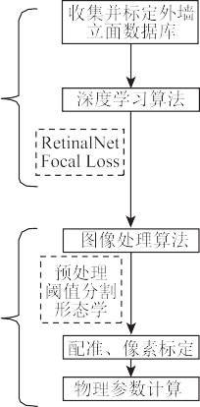
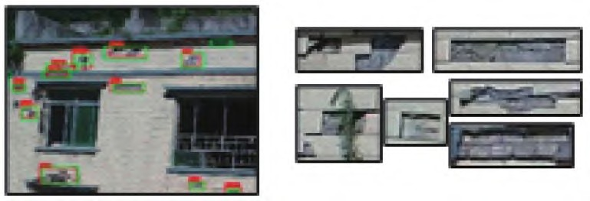
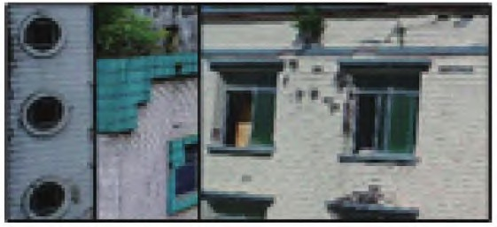２） 通过图像处理实现破损区域单幅图像内的语义分割，避免了直接像素级数据标定工作量大的问题； ３） 通过像素解析度计算，实现复杂环境下外墙立面破损尺寸量化识别，辅助建筑外墙立面灾后快速破损检测。 具体工作流程如图 １ 所示。

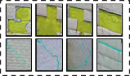
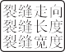图 １ 建筑外墙损伤两阶段检测方法
Ｆｉｇ. １ Ｔｗｏ⁃ｓｔｅｐ ｉｎｓｐｅｃｔｉｏｎ ｍｅｔｈｏｄ ｆｏｒ ｂｕｉｌｄｉｎｇ ｆａｃａｄｅｓ ｄａｍａｇｅ
在破损区域定位阶段，利用深度学习网络目标识别算法，对外墙立面的剥落和裂缝破损实现分类识别和目标框区域定位。 由于破损区域在整幅图像上占比较小，选取基于损失函数Ｆｏｃａｌ Ｌｏｓｓ（ 以下简称ＦＬ 函数） 的目标检测算法 ＲｅｔｉｎａＮｅｔ 建立训练模型，以克服正负样本不均衡问题。 以数据集 ＩｍａｇｅＮｅｔ 预训练模型［ １１］ 为基础，采用已建立的北川老县城震损建筑破坏数据集进行迁移学习与训练，并评价网络的识别效果，生成包含破损类别和位置信息的预测边界框，实现针对墙面剥落与裂缝破损区域的识别与定位。
在破损分割与量化评估阶段，根据墙面剥落和裂缝破损特性，相应设计了两类图像处理算法，测试
图像滤波、阈值分割和形态学操作算法的不同组合
地震破坏建筑外墙数据集。 针对震后四川省绵阳市北川老县城进行的多次无人机拍摄所积累震损建筑 各类损伤数据集，选取了 ６ 段北川老县城地震破坏房屋的外墙视频， 切割为视频尺寸 ４ ０９６ × ２ １６０ ｐｉｘｅｌｓ、每秒５０ 帧，每个视频５００ ～ １ ０００帧的子视频集合。 进一步，将标定好的视频处理离散成序列图片， 共 ２１ ６４０ 张。 同时结合 ５６１ 张北川老县城地震破坏房屋的外墙图片，构成总计包含 ２２ ２０１ 张图片的数据集用于 ＲｅｔｉｎａＮｅｔ 网络训练。
采用开源计算机视觉标定软件 ＣＶＡＴ 对视频文件进行标注，通过深度学习图像标注软件 Ｌａｂｅｌｍｅ 对图像文件进行检标注，共标记剥落和开裂两种损伤类别。 考虑训练集用于参数迭代更新，验证集用于训练过程中评价模型，测试集用于对模型结果进行最终评价，将标签数据集自动打乱并按 ６ ∶ ２ ∶ ２ 切分。 最终形成 １３ ５４１ 张照片的训练集，４ ３３０ 张照片的验证集和 ４ ３３０ 张照片的测试集。
２. ２ 目标识别网络训练
目标识别通常分为单阶段识别方法和两阶段识别方法，其中单阶段识别方法处理任务更快更简单， 符合震后快速检测的目标，但在精度上相比两阶段检测有一定差距，在识别不规则形状的物体或者小物体方面表现不佳。 有研究发现，单阶段识别方法在密集采样过程中，对于前景和背景类别的严重不平衡是影响识别精度的主要原因［ １１］ 。 而在墙面破损检测中，通常一张图片中背景部分占比较大，而破损 部分占比小，因此类别不平衡的问题显得更为突出， 需予以解决。
通过 ＦＬ 函数 ｆ （ ｙ， ｐ） 改变标准交叉熵（ ｃｒｏｓｓ ｅｎｔｒｏｐｙ） 损失函数 ｇ（ ｙ，ｐ），降低较好分类目标的权重
（ 即背景的权重） 以改善类别不均衡的问题，避免较大占比的背景负样本影响网络识别效果。 标准交叉熵损失函数表达式如下：
ｇ（ ＝ｙ，ｐ） {

效果，对破损区域进行噪声滤除和像素级别分割。在此基础上，提出物理尺度的几何尺寸等特征的量
– ｌｎ（ ｐ） （ ｙ ＝ １）
– ｌｎ（１ － ｐ） （ ｙ ＝ ０）
（１）

化评估方法，实现破损物理参数特征的计算，具体评 价指标包括墙面剥落面积、裂缝走向、裂缝长度和裂缝宽度等。

２ 外墙破损区域定位
式中：ｙ 表示真实标签类别；ｐ 表示预测的分类标签为
１ 的概率。
通过在普通的交叉熵基础上添加权重因子 α 和γ，可以解决正负样本区域极不平衡和目标检测损失易被大批量负样本所影响的问题。 ＦＬ 函数式表达式如下：
（ ， ） {

２. １ 建筑外墙破损数据集创建
高质量的标签数据对保障深度学习效果至关重
ｆ ｙ ｐ ＝ － α（１ － ｐ） γｌｎｐ （ ｙ ＝ １）
– （１ － α） ｐγ ｌｎ（１ － ｐ） （ ｙ ＝ ０）
（２）

要。 而针对震损建筑外立面进行墙面剥落和裂缝检测，目前还没有专门用于目标识别检测的建筑外墙立面破损标准或开源数据集，因此，需要组织并标定
式中：α 为控制正负样本的权重因子，用于改善正负样本的输入量分布，其范围为（ ０，１）；γ 为控制分类易难的权重因子，通常 γ≥０。

２０９

当 γ＞０ 时，在损失函数计算中会增加难分类样本（ ｐ＜０. ５） 的占比权重，相应降低易分类样本的占比权重，使得模型在训练时更专注于稀疏的难分类样本。 通过引入权重因子 α 和 γ，可实现在有大量背景图片下对破损识别速度与精度的双重保障。 α 和 γ 会相互作用， 研究发现， 当 α ＝ ０. ２５， γ ＝ ２ 时效果最好［ １１］ 。
以 ＲｅｔｉｎａＮｅｔ 作为目标区域定位的检测网络，如图 ２ 所示。 ＲｅｔｉｎａＮｅｔ 由一个骨干网络和两个特定任务的子网络组成：骨干网络用于计算整个输入图像的卷积特征图；第一个子网络对骨干网络的输出执行卷积分类操作；第二个子网络执行卷积边界框回归操 作。 在 骨 干 网 络 中， 使 用 ５０ 层 残 差 网 络
（ ｒｅｓｉｄｕａｌ ｎｅｔｗｏｒｋｓ， ＲｅｓＮｅｔ［ １２］ ），引入自顶向下的特征金字塔网络（ ｆｅａｔｕｒｅ ｐｙｒａｍｉｄ ｎｅｔｗｏｒｋｓ， ＦＰＮ），结合多层不同维度的特征结果，增加不同大小的物体检测精度。 同时引入全局平均池化层，相比传统全连接层可有效降低参数数量，避免过度拟合的同时保留物体的空间信息。 两个子网络均为小型全连接网络（ ｆｕｌｌ ｃｏｎｎｅｃｔｅｄ ｎｅｔｗｏｒｋｓ， ＦＣＮ） ， 将金字塔层作为输入，获取具有 ２５６ 个通道的输入特征图。 子网络包括 ４ 个卷积层， 并结合修正线性单元（ ｒｅｃｔｉｆｉｅｄ ｌｉｎｅａｒ ｕｎｉｔｓ， ＲｅＬＵ） 作为激活函数，最后附加激活函数 Ｓｉｇｍｏｉｄ 以输出每个空间位置的类别对象的存在概率。 训练时，分类子网络使用 ＦＬ 函数计算损失， 定位子网络采用范数方法 Ｓｍｏｏｔｈ⁃Ｌ１ 计算损失，表达
式如下：
各种尺度和长宽比的框。 对特征图的每个锚点位置上生成 ９ 种尺寸的锚框（ ｂｏｕｎｄｉｎｇ ｂｏｘ） ， 分别设置为｛ １ ／ ２，１，２｝ 的长宽比和｛ ２０ ，２１ ／ ３ ，２２ ／ ３ ｝ 的放大比例。 针对剥落和裂缝 ２ 个类别和边界框的 ４ 个位置参数的识别，将分类子网络最后一层输出通道数 修改为 １８，将回归子网络最后一层输出通道数修改为 ３６ 。
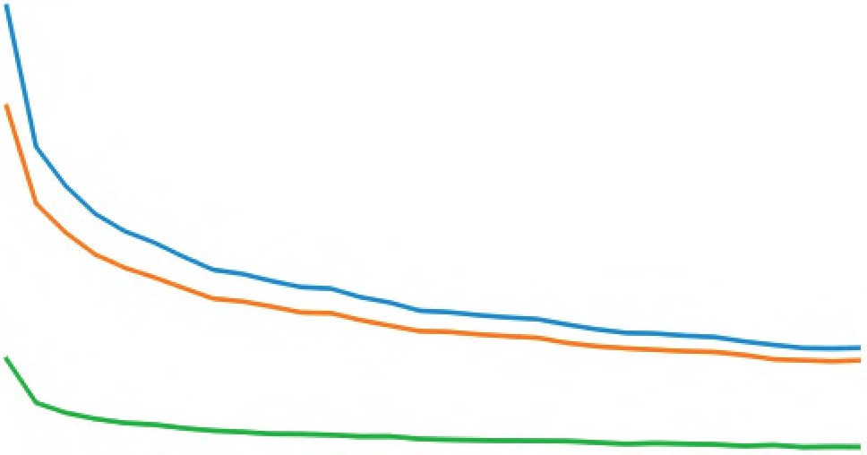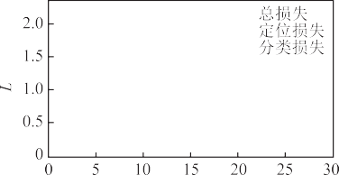采用随机梯度下降（ ｓｔｏｃｈａｓｔｉｃ ｇｒａｄｉｅｎｔ ｄｅｓｃｅｎｔ， ＳＧＤ） 迭代方法进行训练，输入图像调整为５４０×１ ０２０ ｐｉｘｅｌｓ，批量大小设置为２，最大迭代次数设置为５ ０００ 次，训练轮次 ｍ 设置为 ３０， 并使用深度学习算法Ａｄａｍ 进行优化。 设置初始学习率ｌｒ 为 ０. ０００ １，使用β１ ＝ ０. ９ 和β２ ＝ ０. ９９９ （ β１ 和 β２ 是矩估计的指数衰减率，其范围为［ ０，１） ） 。 模型训练与预测的开发环境是 Ｌｉｎｕｘ Ｕｂｕｎｔｕ１８. ０４ ６４ 位操作系统， 在英伟达 ＧＴＸ １０８０Ｔｉ ＧＰＵ 上进行。 训练过程中动态调整学习率，当 ２ 个训练轮次过去， 而模型损失没有继续下降时，学习率ｌｒ 将以 ０. １ｌｒ 的形式减少。 在程序操作过程中，３０ 个训练轮次下总损失训练过程图像如图 ３ａ 所示。 该模型的总损失 ＬＴ 包括分类损失 Ｌ１ 和定位损失 Ｌ２ ，通过损失值变化曲线可见，３０ 次训练后模型的总收敛损失下降到 ０. ５ 左右，其中分类损失已趋于平缓，模型达到收敛水平。 训练过程的精度由平均准确率均值（ ｍｅａｎ ａｖｅｒａｇｅ ｐｒｅｃｉｓｉｏｎ） Ｐｍ 度量，如图 ３ 所示。 可见， 训练 ３０ 次后， 模型精度达到 ０. ９４。

Ｌ （ ｓ） ＝ {０. ５ｓ２ （ ｜ ｓ ｜ ＝ １）
（３）

１ ｜ ｓ ｜ － ０. ５ （ 其他）
式中，ｓ 表示预测值与真实值之间的差值。
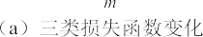
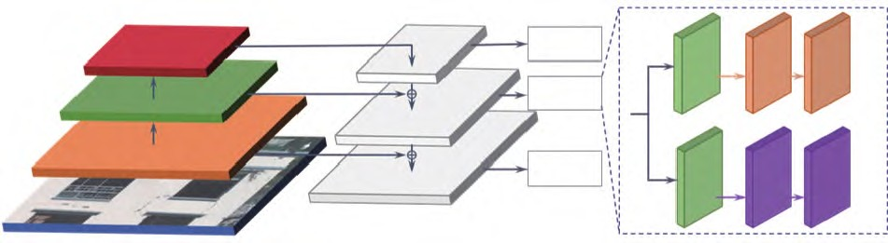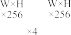

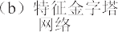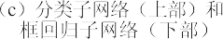

图 ２ ＲｅｔｉｎａＮｅｔ 网络架构示意图［ １１］
Ｆｉｇ. ２ Ａｒｃｈｉｔｅｃｔｕｒｅ ｓｃｈｅｍａｔｉｃ ｏｆ ＲｅｔｉｎａＮｅｔ ｍｏｄｅｌ［ １１］
为应对数据匮乏问题，对于骨干网络 ＲｅｓＮｅｔ５０，首先基于 ＩｍａｇｅＮｅｔ 进行权值预训以获取初始训练值，再使用北川老县城地震破坏房屋数据集，对骨干网络和以 σ ＝ ０. ０１ 的高斯权重初始化的子网络进行微调训练，避免从零开始训练神经网络，对神经网络的训练速度和训练稳定性、泛化能力均有提升。 由于 ＲｅｔｉｎａＮｅｔ 采用固定采样网格，为实现框的高覆盖率，在每个空间位置上使用多个锚点（ ａｎｃｈｏｒ） 以覆盖

２１０

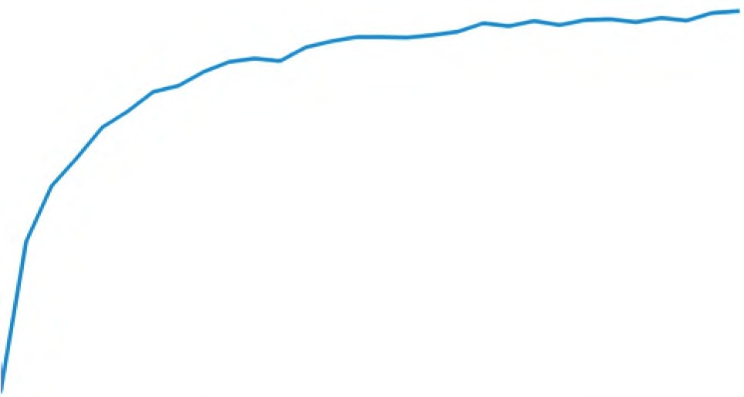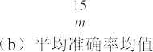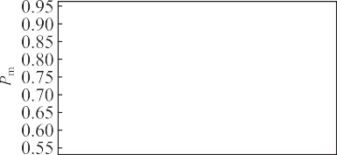图 ３ 训练过程中的损失和精度变化
Ｆｉｇ. ３ Ｌｏｓｓ ａｎｄ ａｃｃｕｒａｃｙ ｄｕｒｉｎｇ ｔｒａｉｎｉｎｇ
２. ３ 性能结果和分析
为了验证破损目标区域定位的准确性， 使用平均准确率（ ａｖｅｒａｇｅ ｐｒｅｃｉｓｉｏｎ） Ｐ作为评估指标，同时结合准确率（ ｐｒｅｃｉｓｉｏｎ） 与召回率（ ｒｅｃａｌｌ） 的 Ｐ⁃Ｒ 曲线进

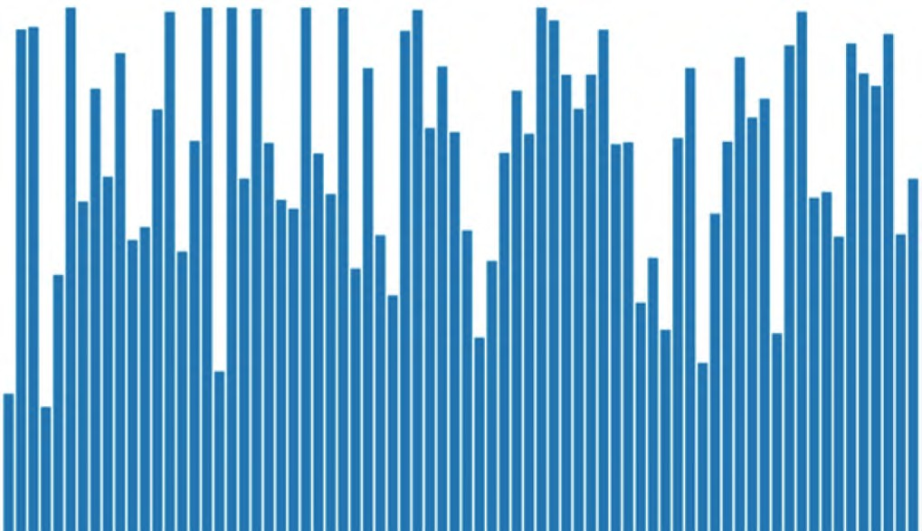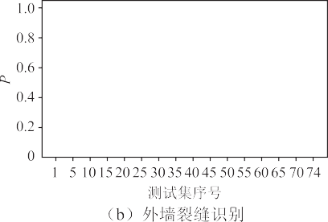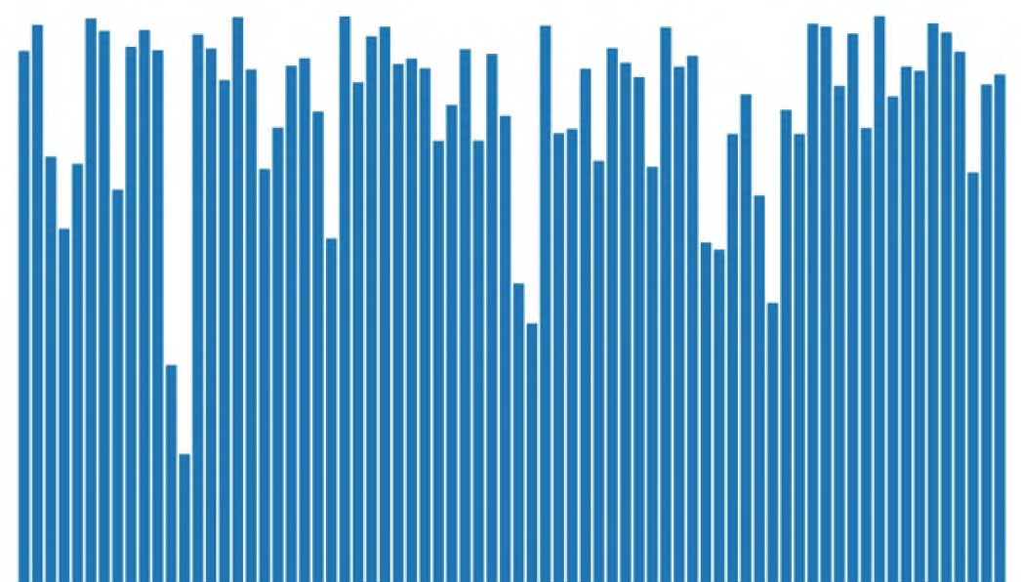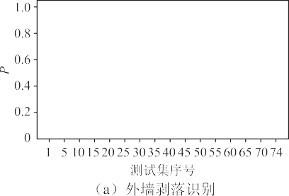行性能分析。 各性能度量指标的计算基于表 １ 的混淆矩阵（ ｃｏｎｆｕｓｉｏｎ ｍａｔｒｉｘ），代表预测值与真实值的正负相符情况，报告为正的样本需要同时满足置信度和交并比均高于设定阈值（ 设定置信度阈值为 ０. ５）。在实际外墙立面日常维护或震后快速巡查过程中， 主要考虑损伤是否能被检出，即需要尽可能保证目标全部被检出，而预测边界框与真实标签框的重合度大小的重要性相比较低，因此设置较低的交并比阈值（０. １５）。
表 １ 混淆矩阵设定
Ｔａｂｌｅ １ Ｃｏｎｆｕｓｉｏｎ ｍａｔｒｉｘ ｓｅｔｔｉｎｇｓ

预测结果

真实情况

正例 反例

正例 真正例（ Ｐ_{Ｔ} ） 假反例（ Ｎ_{Ｆ} ）
反例 假正例（ Ｐ_{Ｆ} ） 真反例（ Ｎ_{Ｔ} ）
由于错误率和精度不能满足任务需求， 常采用准确率和召回率作为性能度量。 准确率是指模型报告中为正的样本检测正确的比例，通常用正确检索的样本数与报告中为正的样本总数之比表示，即 ＰＴ ／
（ ＰＴ ＋ＰＦ ）。 召回率是指真实事件被检测到的比例，通常用被正确检索的样本数与应当被检索到的样本数之比表示，即 ＰＴ ／ （ ＰＴ ＋ＮＦ ）。 同时权衡准确率和召回率可使用 Ｐ⁃Ｒ 曲线进行性能评估，通过计算不同置信度阈值下准确率和召回率的值，以召回率为横坐标，准确率为纵坐标， 可绘制各测试集下的 Ｐ⁃Ｒ 曲线。 根据Ｐ⁃Ｒ 曲线，对于每个召回率值，取大于等于该召回率值下的最大准确率进行平滑，平滑后曲线与 Ｒ 轴间的面积计为平均准确率。
根据各测试集视频 Ｐ⁃Ｒ 曲线，对其平滑处理后的面积进行计算，得出各测试集视频包络下的图像 Ｐ—值，如图 ４ 所示。 可以看出，由于剥落的目标类别特征较为明显，易于识别，对应的 Ｐ—较大，其平均 Ｐ—值为 ０. ８０， 而裂缝的 Ｐ—值相对较小， 其平均 Ｐ—值为 ０. ６４。 该测试集两类损伤的平均准确率均值Ｐｍ 为 ０. ７２。
对不同测试集的 Ｐ⁃Ｒ 曲线（ 图 ５） 和破损识别效果（ 图６） 进行分析，其中检测结果中绿色框为标签标定值，红色框为算法识别出的裂缝位置，黄色框为算 法识别出的剥落位置，检测框上的数字为该识别框 的置信度值。 从图 ５ 和图 ６，可以看出：
１） 通过该算法可以获得较好的区域识别效果， 可有效提高外墙损伤的检测效率，后续可用于未来增加人工标定精度或实现自动化标注。
２） 部分 Ｐ⁃Ｒ 曲线呈现截断现象，如图 ５ａ 所示， 分析可知部分破损无法识别，存在漏检现象。 进一步研究发现未识别的破损多为特殊破损类型，如较

图 ４ 不同测试集下外墙剥落和裂缝识别的 Ｐ—值 Ｆｉｇ. ４ Ａｖｅｒａｇｅ ｐｒｅｃｉｓｉｏｎ ｖａｌｕｅｓ ｆｏｒ ｓｐａｌｌｉｎｇ ａｎｄ ｃｒａｃｋｓ ｄｅｔｅｃｔｉｏｎ ｕｎｄｅｒ ｄｉｆｆｅｒｅｎｔ ｔｅｓｔ ｓｅｔｓ
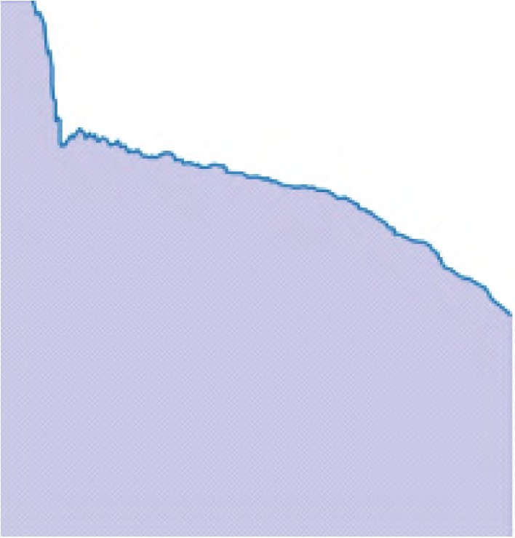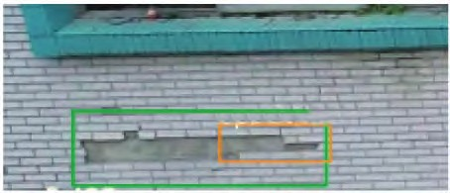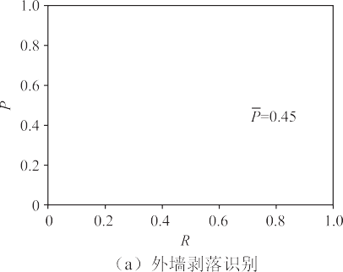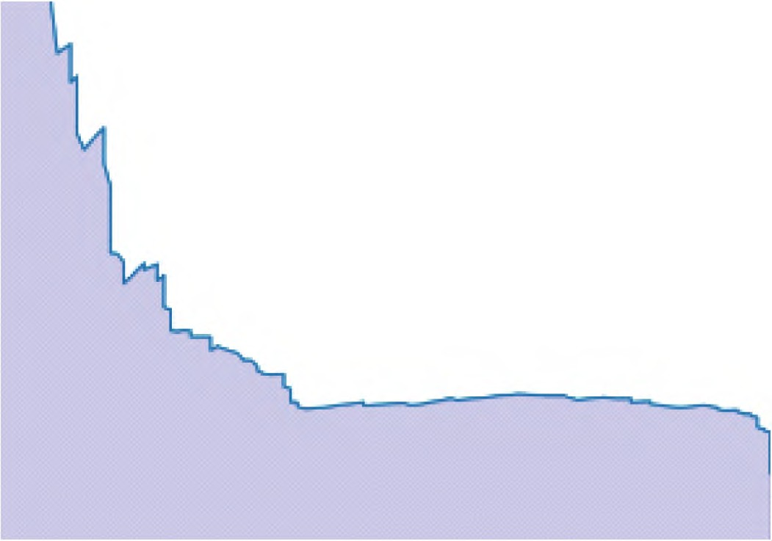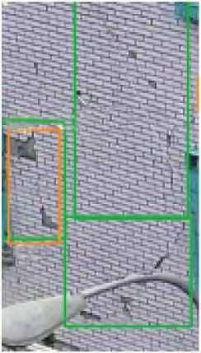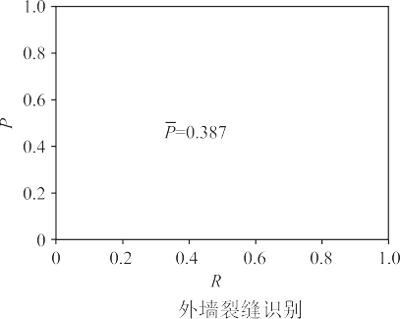

图 ５ Ｐ⁃Ｒ 曲线及典型破损识别效果Ｆｉｇ. ５ Ｐ⁃Ｒ ｃｕｒｖｅｓ ａｎｄ ｔｙｐｉｃａｌ ｂｒｅａｋａｇｅ ｒｅｃｏｇｎｉｔｉｏｎ ｒｅｓｕｌｔｓ
深的剥落和较大面积的剥落等。 部分 Ｐ⁃Ｒ 曲线呈现低精度时召回率较高，而高精度时召回率较低的情 况，其可视化检测结果如图 ５ｂ 所示。 分析可知当置信度阈值降低时，许多砖缝会被误检为裂缝，说明此 种贴面砖缝与裂缝的区分难度较大。
３） 在测试过程中发现，剥落和裂缝的破损定位识别效果对墙面背景类型较为敏感，其中裂缝特异

２１１

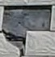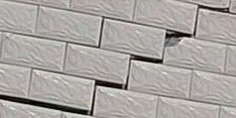

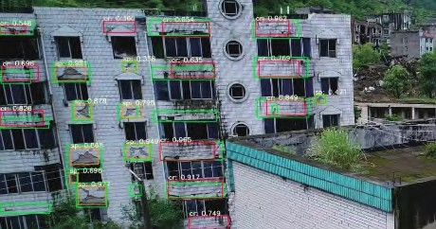

图 ６ 不同图像破损识别效果
Ｆｉｇ. ６ Ｂｒｅａｋａｇｅ ｒｅｃｏｇｎｉｔｉｏｎ ｒｅｓｕｌｔｓ ｏｆ ｄｉｆｆｅｒｅｎｔ ｉｍａｇｅｓ
性更强，说明在数据集中覆盖多种墙面类型可有效提升网络检测的泛化能力。

３ 外墙破损分割与量化计算
外墙剥落和裂缝分割提取是在通过深度学习算法提取关键破损区域位置后，根据墙面材料和破损特性，通过二值化和形态学处理等图像处理算法，针 对性地进行分割提取。 为此，需要对目标识别后的有效检测框内的图像使用分类算法处理，区分不同墙面和损伤的类别。 虽然部分图像由于同时存在裂缝和剥落难以直接二元分类，但大部分图像仍可通过分类算法，对目标检测框进行较好的损伤类别分类。
以贴面砖墙面为例，分析其剥落和裂缝的分割量化计算方法。 一般地，图像采集直接获取的图像为红绿蓝三通道图像，对于立面剥落和裂缝破损识别，由于灰度值信息已足够进行像素位置判定，因此 通过灰度处理将三通道图像转为灰度图像，排除不必要的颜色信息，降低图像处理复杂度。
３. １ 数据集标定
分割 的 评 价 指 标 选 用 平 均 交 并 比 （ ｍｅａｎ ｉｎｔｅｒｓｅｃｔｉｏｎ ｏｖｅｒ ｕｎｉｏｎ） Ｉｍ ，其含义为各类别像素的真实值与预测值的交集与并集的比值平均值，对于单个类别，其交并比计算式为
Ｐ
图 ７ 外墙损伤像素级别标注结果示意
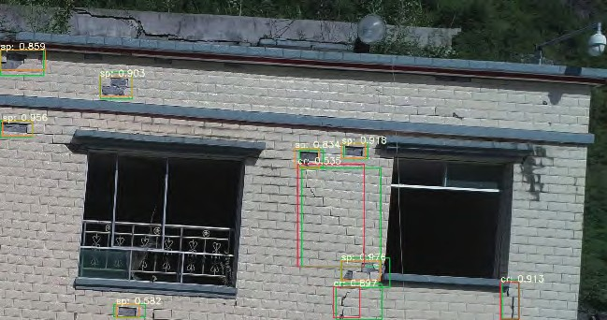
Ｆｉｇ. ７ Ｐｉｘｅｌ⁃ｌｅｖｅｌ ｌａｂｅｌｉｎｇ ｏｆ ｂｕｉｌｄｉｎｇ ｆａｃａｄｅｓ ｄａｍａｇｅ
３. ２ 剥落分割提取算法流程
通过分析贴面砖外墙剥落破损区域的灰度直方图可以发现，其直方图通常具有明显的峰值和谷底， 此时采用 ＯＳＴＵ 最大类间插法［ １３］ 可实现较好的二值化自适应阈值分割。 由于大部分贴面砖墙面颜色较浅而剥落颜色较深，在图像处理中通常将前景物体定义为目标对象，因此可根据实际情况添加反转算法，反转后可得到等效的照片底片，此处理对增强嵌 入图像暗色区域中的白色或灰色细节极为有效。 经阈值分割操作后，图像在破损区域（ 前景） 和贴面砖区域（ 背景） 上均存在杂质，需针对性去除。 对于前景部分，由于面砖剥落通常为整体剥落，其内部完整 相连，因此采用填充算法，通过填充前景不与边界连 接的部分，消除前景内部杂质。 对于背景部分，选取结构元为（２，２） 的正方形，通过腐蚀操作移除背景噪点，获取最终分割图像。 剥落损伤分割提取的处理流程及识别效果如表 ２ 所示。
３. ３ 裂缝分割提取算法流程
在提取贴面砖中的裂缝区域过程中存在以下问题：１） 墙面裂缝呈现细长状，在图像处理过程中极易发生因像素点的缺失而导致的图中裂缝断裂。 ２） 面砖墙固有线条与裂缝的相似性较高，难以根据像素相似性自动区分。 因此使用基于像素点差异性的边缘算法计算图像梯度并进行阈值分割，叠加预处理和形态学后处理流程强化裂缝特征，减少图中裂缝的断裂现象。 常用边缘计算算法有 Ｐｒｅｗｉｔｔ、Ｃａｎｎｙ、 ＬｏＧ 和 Ｓｏｂｅｌ 等，不同的图像边缘分割算法在不同特征的对象和噪声图上有明显区别［ １４⁃１５］ ， 经测试后文中选用 Ｓｏｂｅｌ 算法进行边缘提取。
采用图像滤波算法进行预处理，可根据每一像素点的邻域像素点，对图像进行平滑去噪。 目前，常用的滤波算法有中值滤波和双边滤波等。 而试验中发现，中值滤波虽可模糊背景面砖纹理，但同时也模 糊了裂缝边缘，导致后续处理过程中裂缝边缘细节

Ｉｍ ＝ ＰＴ
Ｔ
＋ ＰＦ ＋ ＮＦ
（４）
缺失。 双边滤波可通过空间域核与值域核结合，在去噪的同时保护图像边缘细节特性［ １５］ 。 实际应用

对已识别到的背景较为干净的外墙剥落和裂缝
破损区域进行像素级别标注，形成二值化标签，标定效果如图 ７ 所示。

２１２
中，一般通过设置空间域和值域两个参数确定双边滤波平滑量。 空间域核参数值越大，相对距离越远像素的贡献越大，根据经验设定为固定值 ５。 对于值

表 ２ 剥落各典型图像处理流程及识别效果
Ｔａｂｌｅ ２ Ｔｙｐｉｃａｌ ｉｍａｇｅ ｐｒｏｃｅｓｓｉｎｇ ｆｌｏｗ ａｎｄ ｒｅｃｏｇｎｉｔｉｏｎ ｒｅｓｕｌｔｓ ｆｏｒ ｓｐａｌｌｉｎｇ

灰度图 ＯＴＳＵ 分割 反转图 填充 腐蚀 叠加原图效果 Ｉ_{ｍ}

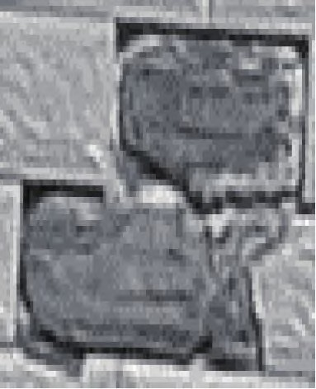 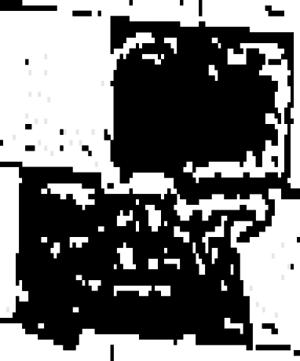 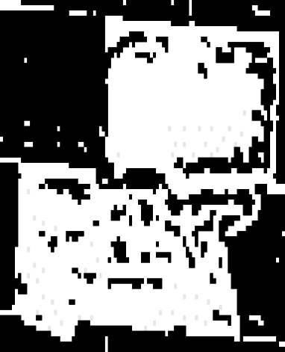 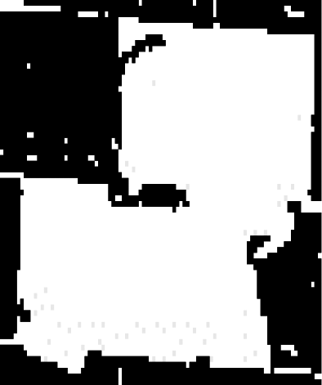 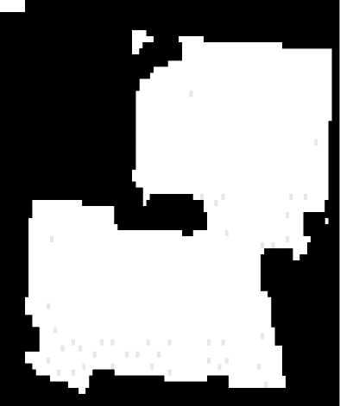 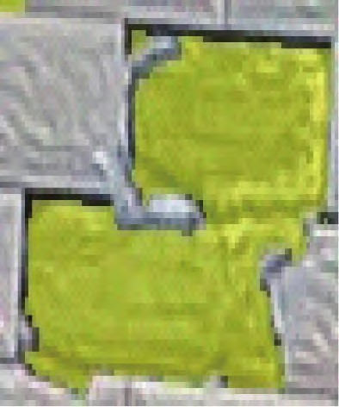 ０. ８１４ 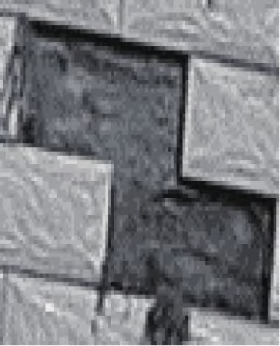 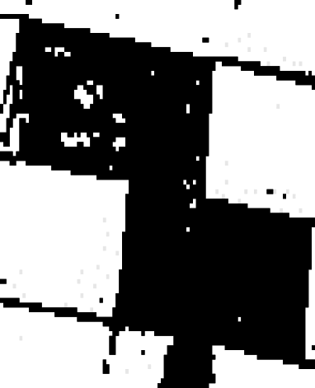 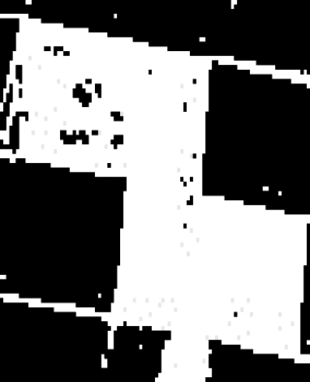 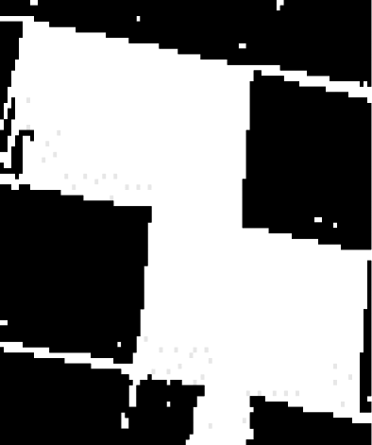 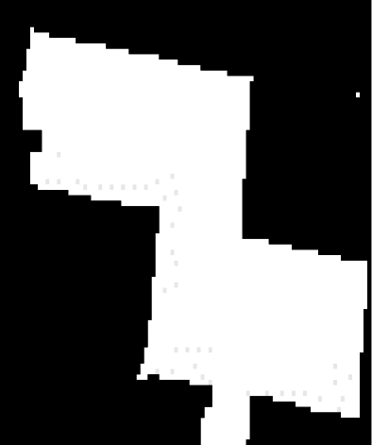 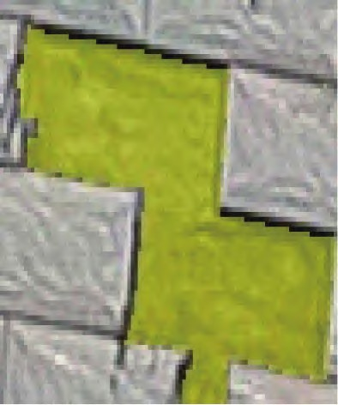 ０. ８９６

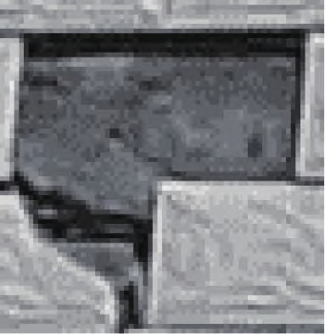




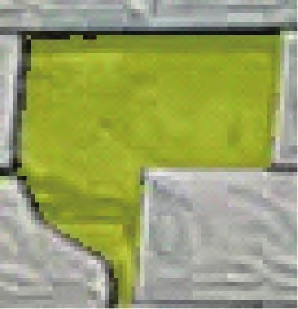
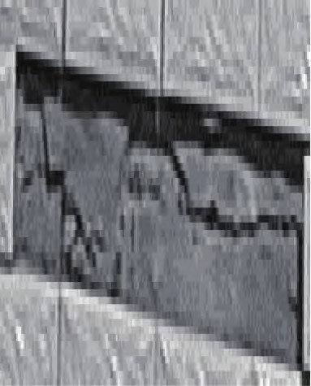 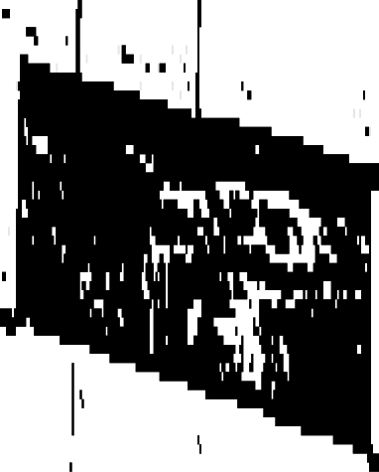 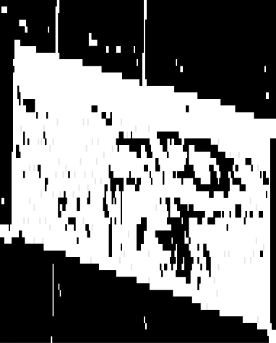 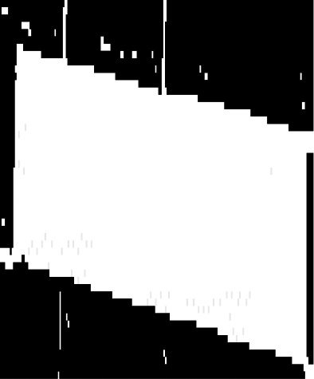 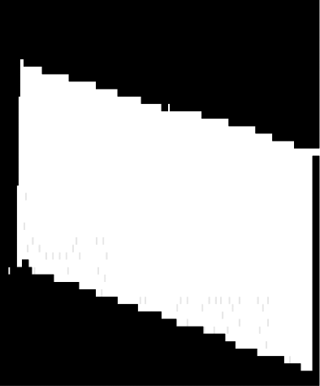 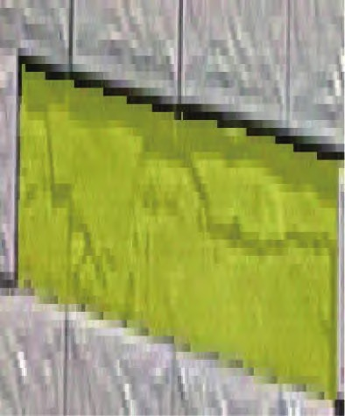 ０. ９１２ ０. ８７２

域核参数设置，采用自适应背景阈值计算方法，通常裂缝会以对角线形式贯穿整个破损区域。 因此选择在每张图片的左中位置截取小片面积，分析其对比度获取背景标准差进行值域核阈值计算。 小片面积的具体截取位置、经过双边滤波生成的墙面裂缝预处理图片与中值滤波的对比图如图 ８ 所示。 可见通过双边滤波后，面砖砖缝明显模糊化，但裂缝依旧清晰。
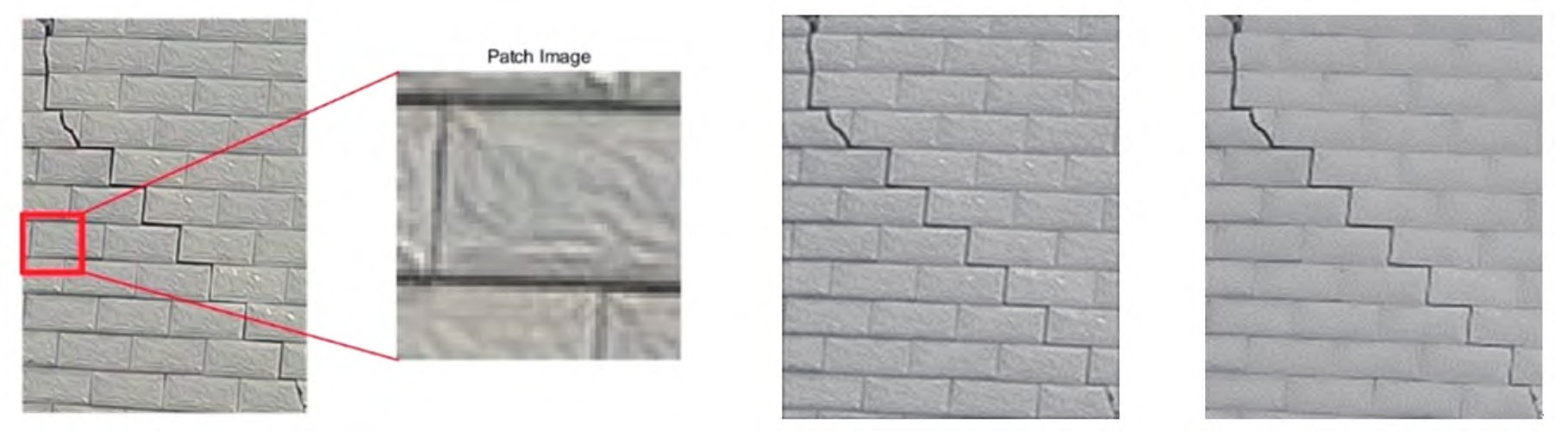

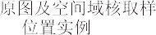
图 ８ 中值滤波与双边滤波处理对比
Ｆｉｇ. ８ Ｍｅｄｉａｎ ｆｉｌｔｅｒｉｎｇ ｖｅｒｓｕｓ ｂｉｌａｔｅｒａｌ ｆｉｌｔｅｒｉｎｇ ｐｒｏｃｅｓｓｉｎｇ
通过 Ｓｏｂｅｌ 算法提取图像的边缘信息，经过闭合操作，即先进行膨胀处理再进行腐蚀处理，闭合裂缝内外两条边缘，提取裂缝主体。 对于部分面砖砖缝干扰，根据裂缝的连续性和细长性，引入基于连通区域的图像特征分析算法。 通过计算连通区域的像素点是否超过设定阈值，删除零星小噪点，进而完成针对贴面砖裂缝的提取。 整体处理流程及识别效果如表 ３ 所示。
３. ４ 破损物理特征计算与评估
通过对分割后的剥落、裂缝二值化图像进行物理转换，可进一步获取剥落面积和裂缝走向、长度、宽度等特征，为损伤评估提供依据。 目前，对于图像中的剥落和裂缝物理参数量化缺乏标准统一的定义与计算方法。 因此，对常用的部分处理算法进行总结和案例应用计算，根据不同工程场景选择不同的尺寸量化方案。
３. ４. １ 图像配准及像素标定
对像素进行物理距离的转换前，需对图像进行配准校正，当不考虑相机镜头畸变或已根据相机参数进行畸变修正时，图像的成像变形主要由投射造成的透视变化影响。 该变形主要由两种原因导致：１） 拍摄时相机倾斜，没有垂直对象表面进行拍摄；２）被拍摄物体表面不平坦，如隧道弧形拱顶。 若主要针对城市居民楼外墙面进行检测，而该类建筑表面大多为平面，可以 仅对相机倾斜进行校正，通过二维投影变换进行配准， 设定多块面砖为关键特征点，根据面砖的长宽几何垂直关系求解变换矩阵，对图像全局进行配准。
对校正后的标准图像进行像素的物理标定计算。 图像上测量的像素长度转换为物理距离单位的转换公式如下：
ＷＡ ＝ ｋωｉ （５）
式中：ＷＡ 为真实物理长度，ｍｍ；ωｉ 为图片中的像素个数，ｐｉｘｅｌ；ｋ 为像素长度和物理距离间的转换系数。

２１３

目前，常用的转换系数标定方法有两种，分别为测距法和靶标法。 测距法主要考虑相机成像原理， 已知镜头到像平面距离为像距 ｖ，镜头到物体平面的距离为物距 ｕ，相机固定参数传感器像素尺寸为ｋｃｍｏｓ ， 则可推导出像素标定值 ｋ ＝ ｋｃｍｏｓ ｕ ／ ｖ。 但若在拍摄过程中未记录物距， 则测距法难以适用， 可采用靶标法。 具体地，可以选取图像中与目标对象在同一平面内的已知物理尺寸 Ｄ 的物体或者人为设置的靶标，根据其成像的像素尺寸 ｄ 进行换算，可得其像素标定值为 ｋ ＝ Ｄ ／ ｄ。 在实际操作过程中，可根据现场情况，选取适用的标定算法和参考物。 文中采用靶标法，根据面砖尺寸进行像素标定。
３. ４. ２ 剥落面积计算
通过统计获得的配准后二值化分割图像中剥落破损的像素点数，根据像素标定值进行物理坐标转换。 如图９ 所示，已知图像中面砖的真实尺寸５０ ｍｍ× ５０ ｍｍ 和图像校正后像素值为 ２０× ２０ ｐｉｘｅｌｓ，可得像素标定值为 ２. ５ ｍｍ ／ ｐｉｘｅｌ。 统计校准后剥落区域面积为 １ １５５ ｐｉｘｅｌｓ， 计算得到剥落的真实面积为７ ２１８. ７５ ｍｍ２ 。
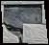


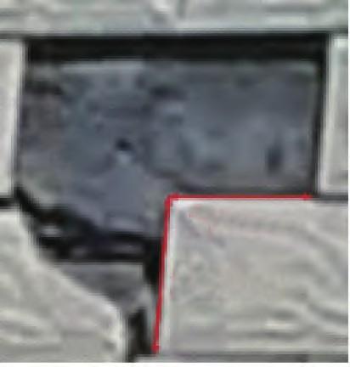

图 ９ 剥落面积计算配准效果
Ｆｉｇ. ９ Ａ ｅ ａｌｃｕｌａｔｉｏｎ
ｌｉｇｎｍ ｎｔ ｅｆｆｅｃｔ ｏｆ ｓｐａｌｌｉｎｇ ａｒｅａ ｃ
３. ４. ３ 裂缝几何参数计算
裂缝的参数有裂缝角度、裂缝长度和裂缝宽度等。 为突出裂缝参数特征，对裂缝进行骨架化处理， 将多像素宽度的裂缝变为单像素宽度。 在骨架提取前，由于裂缝本身的不平滑性可能有断裂现象，选用 形态学算法的闭合操作，消除二值图中的细小空洞， 连接形成完整裂缝， 提取结果如图 １０ 所示。 由图可见：
１） 裂缝角度。 通常外墙立面上的裂缝均为形状简单的条状裂缝，可通过分割后的裂缝外接矩形，使用投影法获得裂缝在像素坐标系 ｘ 轴和 ｙ 轴的投影长度ｌｘ 、ｌｙ ，用反三角函数计算裂缝倾斜的角度 θ，即

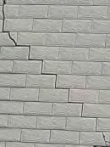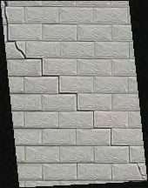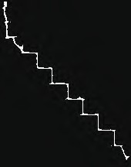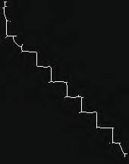

Ｆｉｇ. １０ Ｓｃｈｅ 图 １０ｄｉ 裂缝骨架提取示意 ｔｏｎ ｅｘｔｒａｃｔｉｏｎ
ｍａｔｉｃ ａｇｒａｍ ｏｆ ｃｒａｃｋｓ ｓｋｅｌｅ

２１４
θ ＝ ａｒｃｔａｎ（ ｌｘ ／ ｌｙ ） （６）
如图１１ｂ 所示，经校正后，裂缝的左右端点已知， 其外接矩形的长宽可计算为 ２０４× １５９ ｐｉｘｅｌｓ，即可得出裂缝与水平线的夹角为 ５２. １°。
２） 裂缝长度。 计算裂缝长度需要对主裂缝进行提取，剔除骨架化后裂缝的毛边分叉。 可通过图论多叉树原理［ １６］ 分离并确定端点和分叉点， 设置最短区域阈值［ １７］ ， 进行主裂缝提取。 但阈值设定需要对不同图像分别进行设置，为实现算法自适应主裂缝提取， 采用求解端点间最短路径的方法， 根据裂缝骨架左右上下端点确定主裂缝起始点，通过求解灰度值为 １ 的区域各点距离起始点的最短像素欧式距离 ｌ 之和，获取起始点间最短路径，即为求解的主裂缝，如图 １１ｃ 所示。 若图像中贴面砖真实尺寸为 ５０ ｍｍ× １００ ｍｍ，倾斜校正后其像素尺寸为２０× ４０ ｐｉｘｅｌｓ， 可获得单个像素标定值为 ２. ５ ｍｍ ／ ｐｉｘｅｌ，根据裂缝像素长度为３４２ ｐｉｘｅｌ，可得真实裂缝长度为 ８５５ ｍｍ。

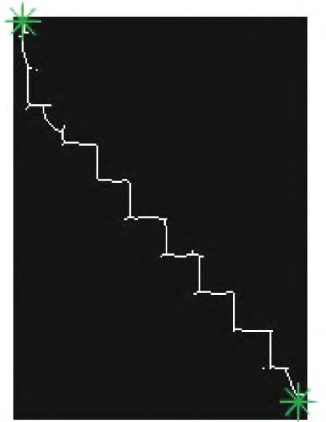
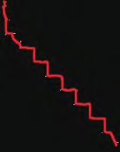

图 １１ 骨架曲线特征提取示意
Ｆｉｇ. １１ Ｓｃｈｅ ｉａ ｔｕｒｅ ｅｘｔｒａｃｔｉｏｎ
ｍａｔｉｃ ｄ ｇｒａｍ ｏｆ ｓｋｅｌｅｔｏｎ ｃｕｒｖｅ ｆｅａ
３） 裂缝宽度。 裂缝的宽度为裂缝图像在骨架化前，两边边界间的垂直距离。 常用的计算方法包括基于中心线垂线、基于边缘线最小距离、局部平均裂缝宽度、基于灰度值计算等，以上四种计算方法各有利弊，在实际操作中可根据需求选用。 以图 １１ａ 所示的裂缝为例， 通过计算该条裂缝总像素面积 Ｓ
（６０４ｐｉｘｅｌｓ） 与裂缝骨架中获得的裂缝长度 Ｌ （ ３４２ ｐｉｘｅｌ）的比值，可以计算出裂缝的平均宽度 Ｄ ＝ Ｓ ／ Ｌ ＝ １. ７７ ｐｉｘｅｌ ＝ ４. ４３ ｍｍ。 若采用基于边缘线的最小距离法进行裂缝宽度计算，通过遍历裂缝边缘之间的最短距离，可以计算出裂缝的最宽点处的宽度 Ｄ ＝ ２. ２４ ｐｉｘｅｌ ＝ ５. ６ ｍｍ。 由于在提取裂缝过程中经过多次形态学操作，使裂缝宽度求解存在一定误差。 另外裂缝宽度的求解精度也和实际拍摄方法有关，在实际操作过程中，通过计算机视觉最小可识别的裂缝宽度是由拍摄距离和角度、硬件设备参数和识别算法共同决定的， 一般而言， 相机距离目标物体距离越近、相机焦距越长、相机分辨率越高，可识别的精度越高。 但在精度提升同时，单张照片所拍摄的范围变小，

表 ３ 裂缝各典型图像处理流程及识别效果
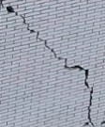
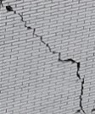
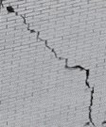
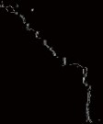
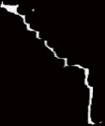
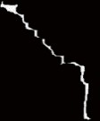
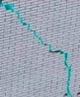
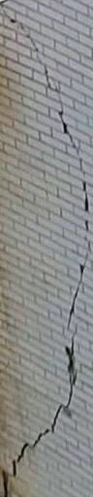
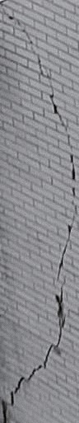
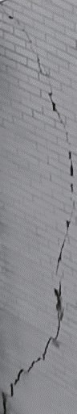
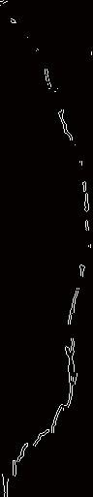


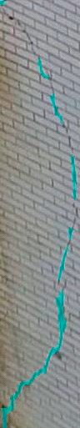
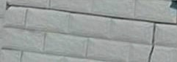
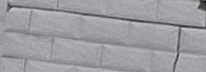
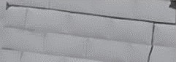
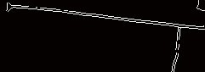
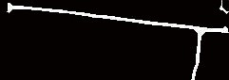

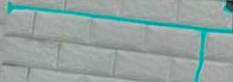
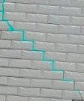
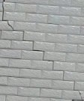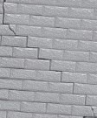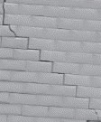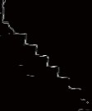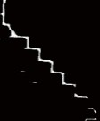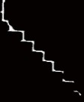Ｔａｂｌｅ ３ Ｔｙｐｉｃａｌ ｉｍａｇｅ ｐｒｏｃｅｓｓｉｎｇ ｐｒｏｃｅｓｓ ａｎｄ ｒｅｃｏｇｎｉｔｉｏｎ ｅｆｆｅｃｔ ｏｆ ｃｒａｃｋｓ

在整体结构中确定裂缝损伤的位置有一定难度，需根据实际操作要求进行权衡。

４ 结论与展望
１） 为加快建筑物在地震后外墙立面剥落、开裂等破损状态检测，提出一种深度学习算法和图像处理算法相融合的两阶段损伤检测流程。 该方法能够解决目前建筑外墙损伤数据缺失和背景复杂的问题，实现墙面剥落和裂缝两类典型破损的自动定位和量化评估。
２） 通过目标检测网络将研究目标由整面墙壁缩减至具体破损位置，有效提高后期分析精度。 建立了北川老县城地震破坏房屋数据集并完成大规模的
损，对比多种尺寸标定及量化计算流程，实现对剥落面积、裂缝走向、裂缝长度、裂缝宽度等关键几何与物理参数标定，对实际工程中的检测具有指导意义。４） 提出的两阶段检测方法虽然可实现较好的外
墙立面剥落和裂缝提取效果，但从工程实践的角度仍有进一步提升的空间。 训练中采用的是自行构建的北川老县城震损建筑外墙损伤数据集，部分建筑限于现场条件无法靠近拍摄，故关于墙面类型的选取存在一定的局限性，间接造成训练出的模型的代表性以及 ＯＴＳＵ 等算法的泛化能力较低。 除人工标记的可视化数据外，未来将通过逐步扩充不同类型的墙面背景及其损伤情况和引入虚拟图像合成方法等增强数据集多元性，进一步提升模型识别的代表性和 ＯＴＳＵ 等算法的泛化能力。

人工标注。 使用 ＲｅｔｉｎａＮｅｔ 目标检测算法和 Ｆｏｃａｌ Ｌｏｓｓ 损失函数训练模型实现了外墙破损区域定位。分析发现，该模型可对震后建筑物外墙立面的墙面剥落和裂缝实现较好的定位效果。 对部分漏检、错检现象，可在训练集中针对性地增加相应破损类型和墙面类型加以解决，还可通过增加墙面背景种类
提升模型的泛化能力。
［ １］
参 考 文 献
孙柏涛， 张磊． 国内外地震现场建筑物安全鉴定研究的比较［ Ｊ］． 土木工程学报， ２０１７， ５０（ ７）： ８⁃１９．
（ ＳＵＮ Ｂａｉｔａｏ， ＺＨＡＮＧ Ｌｅｉ． Ｃｏｍｐａｒｉｓｏｎ ｏｆ ｐｏｓｔ⁃ ｅａｒｔｈｑｕａｋｅ ｅｍｅｒｇｅｎｃｙ ａｓｓｅｓｓｍｅｎｔ ｒｅｓｅａｒｃｈｅｓ ｏｎ ｂｕｉｌｄｉｎｇ ｄａｍａｇｅ ａｎｄ ｓａｆｅｔｙ ｉｎ Ｃｈｉｎａ ａｎｄ ｏｖｅｒｓｅａｓ［ Ｊ］． Ｃｈｉｎａ Ｃｉｖｉｌ Ｅｎｇｉｎｅｅｒｉｎｇ Ｊｏｕｒｎａｌ， ２０１７， ５０（ ７）： ８⁃１９．
（ ｉｎ Ｃｈｉｎｅｓｅ））

３） 对提取出的破损区域进行阈值分割提取并量化。 结合 ＯＴＳＵ 最大类间插法和多种去噪操作可实现较好的墙面剥落提取。 引入 Ｓｏｂｅｌ 边缘分割和自适应双边滤波算法可明显平滑面砖砖缝干扰并保留裂缝边缘，结合闭合、连通域删除等去噪操作实现了较好的墙面裂缝提取。 对提取出的剥落和裂缝破
［ ２］ ＰＡＮＥＲＵ Ｓ， ＪＥＥＬＡＮＩ Ｉ． Ｃｏｍｐｕｔｅｒ ｖｉｓｉｏｎ ａｐｐｌｉｃａｔｉｏｎｓ ｉｎ ｃｏｎｓｔｒｕｃｔｉｏｎ： ｃｕｒｒｅｎｔ ｓｔａｔｅ， ｏｐｐｏｒｔｕｎｉｔｉｅｓ ＆ ｃｈａｌｌｅｎｇｅｓ ［ Ｊ ］． Ａｕｔｏｍａｔｉｏｎ ｉｎ Ｃｏｎｓｔｒｕｃｔｉｏｎ， ２０２１， １３２： １０３９４０．
［ ３］ ＳＰＥＮＣＥＲ Ｂ Ｆ， ＨＯＳＫＥＲＥ Ｖ， ＮＡＲＡＺＡＫＩ Ｙ．
Ａｄｖａｎｃｅｓ ｉｎ ｃｏｍｐｕｔｅｒ ｖｉｓｉｏｎ⁃ｂａｓｅｄ ｃｉｖｉｌ ｉｎｆｒａｓｔｒｕｃｔｕｒｅ ｉｎｓｐｅｃｔｉｏｎ ａｎｄ ｍｏｎｉｔｏｒｉｎｇ ［ Ｊ］． Ｅｎｇｉｎｅｅｒｉｎｇ， ２０１９， ５

２１５

（ ２）： １９９⁃２２２．
［ ４］ ＺＡＫＥＲＩ Ｈ， ＭＯＧＨＡＤＡＳ Ｎ Ｆ， ＦＡＨＩＭＯＦＡＲ Ａ．
Ｉｍａｇｅ ｂａｓｅｄ ｔｅｃｈｎｉｑｕｅｓ ｆｏｒ ｃｒａｃｋ ｄｅｔｅｃｔｉｏｎ， ｃｌａｓｓｉｆｉｃａｔｉｏｎ ａｎｄ ｑｕａｎｔｉｆｉｃａｔｉｏｎ ｉｎ ａｓｐｈａｌｔ ｐａｖｅｍｅｎｔ： ａ ｒｅｖｉｅｗ ［ Ｊ ］． Ａｒｃｈｉｖｅｓ ｏｆ Ｃｏｍｐｕｔａｔｉｏｎａｌ Ｍｅｔｈｏｄｓ ｉｎ Ｅｎｇｉｎｅｅｒｉｎｇ， ２０１７， ２４（ ４）： ９３５⁃９７７．
［ ５］ ＣＨＡ Ｙ Ｊ， ＣＨＯＩ Ｗ， ＢＵＹＵＫＯＺＴＵＲＫ Ｏ． Ｄｅｅｐ
ｌｅａｒｎｉｎｇ⁃ｂａｓｅｄ ｃｒａｃｋ ｄａｍａｇｅ ｄｅｔｅｃｔｉｏｎ ｕｓｉｎｇ ｃｏｎｖｏｌｕｔｉｏｎａｌ ｎｅｕｒａｌ ｎｅｔｗｏｒｋｓ ［ Ｊ ］． Ｃｏｍｐｕｔｅｒ⁃Ａｉｄｅｄ Ｃｉｖｉｌ Ｉｎｆｒａｓｔｒｕｃｔｕｒｅ Ｅｎｇｉｎｅｅｒｉｎｇ， ２０１７， ３２ （ ５ ）： ３６１⁃３７８．
［ ６］ ＡＴＨＡ Ｄ Ｊ， ＪＡＨＡＮＳＨＡＨＩ Ｍ Ｒ． Ｅｖａｌｕａｔｉｏｎ ｏｆ ｄｅｅｐ ｌｅａｒｎｉｎｇ ａｐｐｒｏａｃｈｅｓ ｂａｓｅｄ ｏｎ ｃｏｎｖｏｌｕｔｉｏｎａｌ ｎｅｕｒａｌ ｎｅｔｗｏｒｋｓ ｆｏｒ ｃｏｒｒｏｓｉｏｎ ｄｅｔｅｃｔｉｏｎ ［ Ｊ］． Ｓｔｒｕｃｔｕｒａｌ Ｈｅａｌｔｈ
［ １１］ ＬＩＮ Ｔ Ｙ， ＧＯＹＡＬ Ｐ， ＧＩＲＳＨＩＣＫ Ｒ， ｅｔ ａｌ． Ｆｏｃａｌ ｌｏｓｓ ｆｏｒ ｄｅｎｓｅ ｏｂｊｅｃｔ ｄｅｔｅｃｔｉｏｎ ［ Ｊ］． ＩＥＥＥ Ｔｒａｎｓａｃｔｉｏｎｓ ｏｎ Ｐａｔｔｅｒｎ Ａｎａｌｙｓｉｓ ａｎｄ Ｍａｃｈｉｎｅ Ｉｎｔｅｌｌｉｇｅｎｃｅ， ２０２０， ４２
（ ２）： ３１８⁃３２７．
［ １２］ ＨＥ Ｋ， ＺＨＡＮＧ Ｘ， ＲＥＮ Ｓ， ｅｔ ａｌ． Ｄｅｅｐ ｒｅｓｉｄｕａｌ ｌｅａｒｎｉｎｇ ｆｏｒ ｉｍａｇｅ ｒｅｃｏｇｎｉｔｉｏｎ［ Ｃ］ ／ ／ Ｐｒｏｃｅｅｄｉｎｇｓ ｏｆ ｔｈｅ ＩＥＥＥ Ｃｏｎｆｅｒｅｎｃｅ ｏｎ Ｃｏｍｐｕｔｅｒ Ｖｉｓｉｏｎ ａｎｄ Ｐａｔｔｅｒｎ Ｒｅｃｏｇｎｉｔｉｏｎ． ［ ｓ．ｌ．］：ｓ．ｎ． ２０１６： ７７０⁃７７８．
［ １３］
倪麟， 龚劬， 曹莉，等． 基于自适应加权中值滤波的二维 Ｏｔｓｕ 图像分割算法［ Ｊ］． 计算机应用研究， ２０１３， ３０（ ２）： ５９８⁃６００．（ ＮＩ Ｌｉｎ， ＧＯＮＧ Ｑｕ， ＣＡＯ Ｌｉ， ｅｔ ａｌ． Ｔｗｏ⁃ｄｉｍｅｎｓｉｏｎａｌ Ｏｔｓｕ ｉｍａｇｅ ｓｅｇｍｅｎｔａｔｉｏｎ ａｌｇｏｒｉｔｈｍ ｂａｓｅｄ ｏｎ ａｄａｐｔｉｖｅ ｗｅｉｇｈｔｅｄ ｍｅｄｉａｎ ｆｉｌｔｅｒ［ Ｊ］． Ａｐｐｌｉｃａｔｉｏｎ Ｒｅｓｅａｒｃｈ ｏｆ Ｃｏｍｐｕｔｅｒｓ， ２０１３， ３０ （ ２ ）：

［ ７］
Ｍｏｎｉｔｏｒｉｎｇ， ２０１８， １７（ ５）： １１１０⁃１１２８．
杨娜， 汪德佳， 李天昊，等． 基于计算机视觉方法的古建筑变形监测［ Ｊ］． 建筑结构学报， ２０２３，４４（ １）： １９２⁃２０２．（ ＹＡＮＧ Ｎａ， ＷＡＮＧ Ｄｅｊｉａ， ＬＩ Ｔｉａｎｈａｏ，ｅｔ ａｌ． Ｄｅｆｏｒｍａｔｉｏｎ ｍｏｎｉｔｏｒｉｎｇ ｏｆ ａｎｃｉｅｎｔ ｂｕｉｌｄｉｎｇｓ ｂａｓｅｄ ｏｎ ｃｏｍｐｕｔｅｒ ｖｉｓｉｏｎ ｍｅｔｈｏｄ ［ Ｊ ／ ＯＬ］． Ｊｏｕｒｎａｌ ｏｆ Ｂｕｉｌｄｉｎｇ Ｓｔｒｕｃｔｕｒｅｓ， ２０２３，４４（ １）：１９２⁃２０２．（ ｉｎ ｃｈｉｎｅｓｅ））
５９８⁃６００． （ ｉｎ Ｃｈｉｎｅｓｅ））
刘源， 夏春蕾． 一种基于 Ｓｏｂｅｌ 算子的带钢表面缺陷图像边缘检测算法［ Ｊ］． 电子测量技术， ２０２１， ４４
［ １４］
（ ３）： １３８⁃１４３． （ ＬＩＵ Ｙｕａｎ， ＸＩＡ Ｃｈｕｎｌｅｉ． Ａｎ ｉｍａｇｅ ｅｄｇｅ ｄｅｔｅｃｔｉｏｎ ａｌｇｏｒｉｔｈｍ ｆｏｒ ｓｔｒｉｐ ｓｔｅｅｌ ｓｕｒｆａｃｅ ｄｅｆｅｃｔｓ ｂａｓｅｄ ｏｎ Ｓｏｂｅｌ ｏｐｅｒａｔｏｒ ［ Ｊ］． Ｅｌｅｃｔｒｏｎｉｃ Ｍｅａｓｕｒｅｍｅｎｔ Ｔｅｃｈｎｏｌｏｇｙ， ２０２１， ４４（ ３）： １３８⁃１４３． （ ｉｎ Ｃｈｉｎｅｓｅ））

［ ８］ ＤＡＷＯＯＤ Ｔ， ＺＨＵ Ｚ， ＺＡＹＥＤ Ｔ． Ｍａｃｈｉｎｅ ｖｉｓｉｏｎ⁃ ｂａｓｅｄ ｍｏｄｅｌ ｆｏｒ ｓｐａｌｌｉｎｇ ｄｅｔｅｃｔｉｏｎ ａｎｄ ｑｕａｎｔｉｆｉｃａｔｉｏｎ ｉｎ ｓｕｂｗａｙ ｎｅｔｗｏｒｋｓ ［ Ｊ ］． Ａｕｔｏｍａｔｉｏｎ ｉｎ Ｃｏｎｓｔｒｕｃｔｉｏｎ，
［ １５］ 王冬云， 唐楚， 鄂世举，等． 基于导向滤波Ｒｅｔｉｎｅｘ 和自适应 Ｃａｎｎｙ 的图像边缘检测［ Ｊ］． 光学精密工程， ２０２１， ２９ （ ２ ）： ４４３⁃４５１． （ ＷＡＮＧ Ｄｏｎｇｙｕｎ， ＴＡＮＧ

［ ９］
２０１７， ８１： １４９⁃１６０．
韩晓健， 赵志成． 基于计算机视觉技术的结构表面裂缝检测方法研究 ［ Ｊ］． 建筑结构学报， ２０１８， ３９
（ 增刊 １）： ４１８⁃４２７．（ ＨＡＮ Ｘｉａｏｊｉａｎ， ＺＨＡＯ Ｚｈｉｃｈｅｎｇ． Ｓｔｒｕｃｔｕｒａｌ ｓｕｒｆａｃｅ ｃｒａｃｋ ｄｅｔｅｃｔｉｏｎ ｍｅｔｈｏｄ ｂａｓｅｄ ｏｎ ｃｏｍｐｕｔｅｒ ｖｉｓｉｏｎ ｔｅｃｈｎｏｌｏｇｙ ［ Ｊ ］． Ｊｏｕｒｎａｌ ｏｆ Ｂｕｉｌｄｉｎｇ Ｓｔｒｕｃｔｕｒｅｓ， ２０１８， ３９ （ Ｓｕｐｐｌ． １ ）： ４１８⁃４２７． （ ｉｎ Ｃｈｉｎｅｓｅ））
Ｃｈｕ， Ｅ Ｓｈｉｊｕ， ｅｔ ａｌ． Ｉｍａｇｅ ｅｄｇｅ ｄｅｔｅｃｔｉｏｎ ｂａｓｅｄ ｏｎ ｇｕｉｄｅｄ ｆｉｌｔｅｒ Ｒｅｔｉｎｅｘ ａｎｄ ａｄａｐｔｉｖｅ Ｃａｎｎｙ ［ Ｊ］． Ｏｐｔｉｃｓ ａｎｄ Ｐｒｅｃｉｓｉｏｎ Ｅｎｇｉｎｅｅｒｉｎｇ， ２０２１， ２９ （ ２）： ４４３⁃４５１．
（ ｉｎ Ｃｈｉｎｅｓｅ））
［ １６］ ＰＡＹＡＢ Ｍ， ＡＢＢＡＳＩＮＡｂｂ Ｒ， ＫＨＡＮＺＡＤＩ Ｍ． Ａ ｂｒｉｅｆ ｒｅｖｉｅｗ ａｎｄ ａ ｎｅｗ ｇｒａｐｈ⁃ｂａｓｅｄ ｉｍａｇｅ ａｎａｌｙｓｉｓ ｆｏｒ ｃｏｎｃｒｅｔｅ ｃｒａｃｋ ｑｕａｎｔｉｆｉｃａｔｉｏｎ ［ Ｊ ］． Ａｒｃｈｉｖｅｓ ｏｆ Ｃｏｍｐｕｔａｔｉｏｎａｌ Ｍｅｔｈｏｄｓ ｉｎ Ｅｎｇｉｎｅｅｒｉｎｇ， ２０１９， ２６（ ２）：

［ １０］ ＣＨＡ Ｙ Ｊ， ＣＨＯＩ Ｗ， ＳＵＨ Ｇ， ｅｔ ａｌ． Ａｕｔｏｎｏｍｏｕｓ ｓｔｒｕｃｔｕｒａｌ ｖｉｓｕａｌ ｉｎｓｐｅｃｔｉｏｎ ｕｓｉｎｇ ｒｅｇｉｏｎ⁃ｂａｓｅｄ ｄｅｅｐ ｌｅａｒｎｉｎｇ ｆｏｒ ｄｅｔｅｃｔｉｎｇ ｍｕｌｔｉｐｌｅ ｄａｍａｇｅ ｔｙｐｅｓ ［ Ｊ ］． Ｃｏｍｐｕｔｅｒ⁃Ａｉｄｅｄ Ｃｉｖｉｌ Ｉｎｆｒａｓｔｒｕｃｔｕｒｅ Ｅｎｇｉｎｅｅｒｉｎｇ， ２０１８， ３３（ ９）： ７３１⁃７４７．
３４７⁃３６５．
［ １７］ ＬＩＵ Ｙ， ＣＨＯ Ｓ， ＳＰＥＮＣＥＲ Ｂ Ｆ，ｅｔ ａｌ． Ｃｏｎｃｒｅｔｅ ｃｒａｃｋ ａｓｓｅｓｓｍｅｎｔ ｕｓｉｎｇ ｄｉｇｉｔａｌ ｉｍａｇｅ ｐｒｏｃｅｓｓｉｎｇ ａｎｄ ３Ｄ ｓｃｅｎｅ ｒｅｃｏｎｓｔｒｕｃｔｉｏｎ ［ Ｊ ］． Ｊｏｕｒｎａｌ ｏｆ Ｃｏｍｐｕｔｉｎｇ ｉｎ Ｃｉｖｉｌ Ｅｎｇｉｎｅｅｒｉｎｇ， ２０１６， ３０（ １）： ０４０１４１２４．

２１６

